Приложение 1

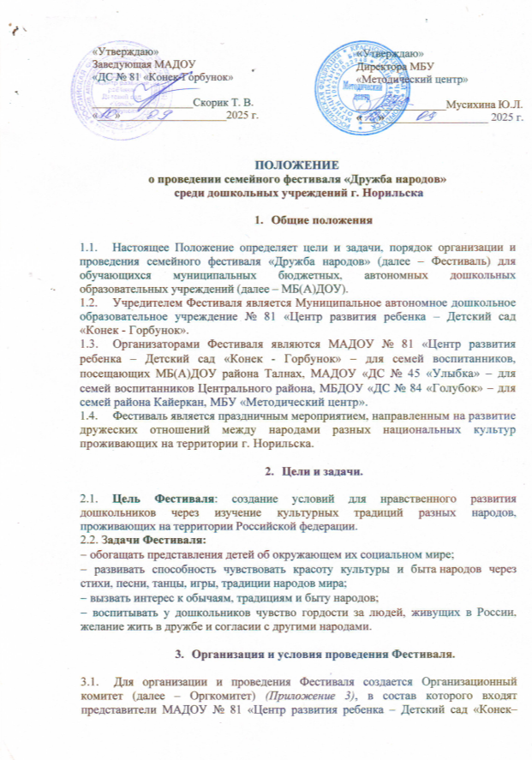

Горбунок», МАДОУ «ДС № 45 «Улыбка», МБДОУ «ДС № 84 «Голубок», МБУ «Методический центр».

3.2. Оргкомитет:

− определяет план подготовки;

− распределяет между участниками национальности *(Приложение 1)* путем жеребьевки, либо самоопределения;

− рассматривает представленные МБ(А)ДОУ заявки *(Приложение 2)*;

− распределяет участников по датам;

− проводит награждение участников Фестиваля.

1. **Участники.**

4.1. К участию в Фестивале приглашается одна семья обучающихся МБ(А) ДОУ не зависимо от возраста ребенка.

4.2. Участвовать в Фестивале вместо родителя (законного представителя) может любой сотрудник МБ(А)ДОУ, при условии соблюдения требований к участникам Фестиваля.

1. **Сроки проведения Фестиваля.**

5.1. Фестиваль проводится ежегодно и приурочен к государственному празднику День народного единства.

5.2. Фестиваль проводится в течение 2-3 дней до или после официальной даты государственного праздника.

1. **Требования к представлению участников.**

6.1. Регламент выступления 5-7 минут.

6.2. Очередность выступления определяется организационным комитетом и оглашается участникам не менее чем за один день до начала Фестиваля.

6.3. Каждая семья-участник представляет:

− национальный костюм (мужской/женский/детский варианты);

− приветствие на языке выбранной национальности;

− краткую презентацию (до 3-х минут) об этническом местопроживании, территориальных достопримечательностях, особенностях культуры и быте представляемой национальности;

− номер художественной самодеятельности (стихотворение, проза, танец, песня, представление театрализованного фрагмента художественного произведения, подвижная игра выбранной народности);

− национальное блюдо (для представления и угощения всех участников Фестиваля);

− кукол в мужском и женском национальном костюме: на картоне формата А4, в 3D формате (две куклы), с применением любого бросового материала. Кукол предоставить в организационный комитет не позднее чем за три дня до проведения Фестиваля.

1. **Награждение.**

7.1. Все участники Фестиваля награждаются Дипломами.

*Приложение 1*

**Список национальностей для представления на Фестивале**

1. Азербайджанцы

2. Башкиры

3. Буряты

4. Белорусы

5. Грузины

6. Народы Дагестана

7. Народы Осетии

8. Казахи

9. Киргизы

10. Русские

11. Таджики

12. Украинцы

13. Татары

14. Народы Севера

15. Хакасы

16. Чуваши

17. Чеченцы

18. Другие национальности, не представленные в списки

*Приложение 2*

**Заявка**

**на участие в Фестиваля «Дружбы народов»**

**среди дошкольных учреждений г. Норильска**

|  |  |
| --- | --- |
| МБ(А)ДОУ, группа |  |
| ФИО участников |  |
| ФИО руководителя,  должность, контактный телефон, эл.почта |  |
| Национальность, представляемая на Фестивале |  |
| Номер художественной самодеятельности |  |
| Национальное блюдо |  |

Заведующий МБ(А)ДОУ ДС № ___________________

*Приложение 3*

**Состав организационного комитета**

|  |  |  |  |
| --- | --- | --- | --- |
| **№ п/п** | **ФИО** | **Должность** | **№ ДОУ** |
|  |  |  |  |
|  |  |  |  |
|  |  |  |  |